**Escuela Normal de Educación Preescolar**

**Licenciada en Educación Preescolar**

**Ciclo escolar 2020-2021**



**Observación y análisis de prácticas y contextos escolares**

**Crónica evidencia de unidad 1**

**Urgen las clases presenciales en preescolar**

**Alumno: Lluvia Yamilet Silva Rosas #16**

**Competencias**

**✓ Utiliza los recursos metodológicos y técnicos de la investigación para explicar y comprender situaciones educativas en diversos contextos.**

**✓ Orienta su actuación profesional con sentido ético-valoral y asume los diversos principios y reglas que aseguran una mejor convivencia institucional y social, en beneficio delos alumnos y de la comunidad escolar.**

**Saltillo, Coahuila abril de 2021**

Urgen las clases presenciales en preescolar

**El jardín de niños María Peña Ramos, ubicado en una zona urbana en la colonia Otilo Gonzales, se pide por parte tanto de los padres de familia como los maestros las clases presenciales.**

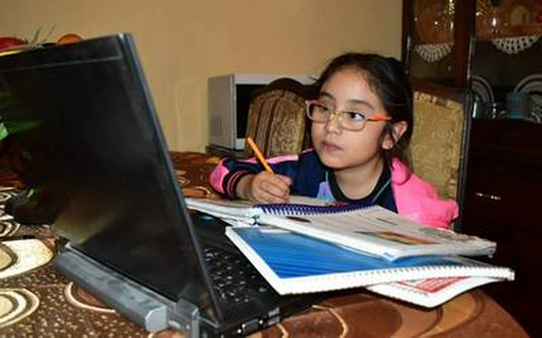El 21 de marzo del 2020, comenzaron las clases en línea en todos los niveles educativos por motivo del COVID19, suceso que nadie tenía pensando o imaginado que esto provocaría estar en cuarentena y hacer todas nuestras actividades desde casa.

En casi todo el mundo se ha modificado el método de enseñanza.

En todos los jardines de niños comenzaron a tener clases virtuales, lo cual despertó la preocupación tanto de los padres de familia como de los maestros, ya que, en nivel inicial, las clases deben ser más dinámicas, estar jugando, corriendo, comunicarse con los demás compañeritos, etc., Para así poder facilitar más su aprendizaje. Conforme fueron pasando los meses (abril, mayo, junio, julio, agosto) los padres de familia pedían el regreso a clases. Los niños no están tan motivados como en un principio, es más cansancio, es dañino estar horas frente a un monitor y a veces los padres de familia no tienen el tiempo suficiente para estar al pendiente de las clases o tareas de sus niños. En agosto-septiembre del 2020 hubo rumores acerca de que volverían los niños a las aulas, pero no fue así. Rumores que hasta la actualidad se siguen diciendo.

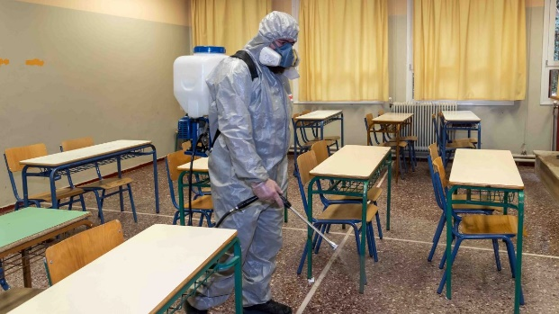

Mientras más pasaban los meses, la pandemia estaba más grave y las clases en línea estaban más desesperantes.

El gobierno solo daba falsas esperanzas a los alumnos, a los papas y a la comunidad de que pronto estaríamos en semáforo verde, cada vez salía una noticia de que íbamos a volver a clases y al final no era así.

Los maestros y padres de familia del jardín de niños María Peña Ramos, piden el regreso a clases, el aprendizaje del niño ya no es el mismo y es más difícil entender o explicar por medio de una computadora, pero sobre todo es muy difícil para aquellos alumnos que ingresaron al jardín de niños este ciclo escolar 2020-2021 porque son personas que nunca habían estado en esta situación, más bien dicho, nadie estaba acostumbrado hacer las cosas por medio de una computadora, mas, sin embargo

Por medio de investigaciones y entrevistas hacia los padres de familia respecto a esta nueva normalidad, se pudo percatar de sus respuestas, de que los niños no se están alimentando bien, antes daban sus tres comidas diarias ahora solo dan dos o al contrario, algunos niños se están alimentando de más y no están cuidando bien su salud, otros padres de familia respondieron que casi no están al pendiente de ellos en sus actividades escolares, que tanto los padres de familia como los niños ya no tienen esa paciencia ni motivación, se sabe también que en muchas ocasiones ocurren fallas tecnológicas, lo que hace que afecte el aprendizaje del niño al no conectarse a sus clases.

La educación digital está en promover la autonomía y participación activa por parte de los estudiantes (Kumar, 2019; Joosten, 2018), sin embargo, los estudiantes más jóvenes no tendrían la suficiente autodisciplina y nivel de autonomía necesarios para llevar a cabo el conjunto de tareas y evaluaciones que son un componente central de la educación remota.

En enero de 2021, México empezó con las vacunaciones, hoy en abril del 2021, después de un año de estar en pandemia, empezaron las vacunaciones hacia docentes de distintos grados educativos, esperemos que más adelante sean vacunados los niños y la comunidad este presente, para poder regresar a las aulas.

Antecedentes del jardín

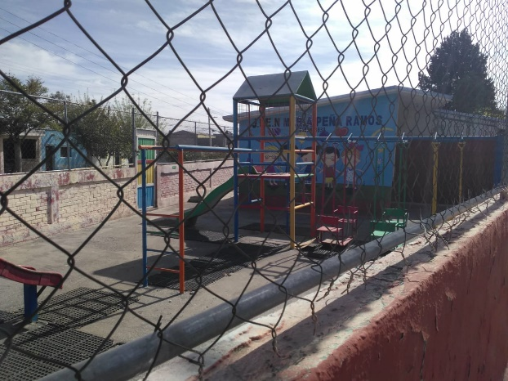Este jardín de niños María Peña Ramos

lleva más de 50 años, ha pasado por muchas generaciones. Este jardín se encuentra ubicado en la calle Otilio González 1831, González Cepeda, 25030 Saltillo, Coah, entre Río Grijalba, Río Lerma y Rio Bravo, a lado de la Iglesia De San Martín De Porres. Poco a poco se ha ido construyendo este jardín de niños, hasta donde se sabe no ha pasado por robos ni accidente adentro y fuera de la zona.

Este jardín de niños se encuentra en una zona media, ya que cuentan con los recursos públicos necesarios, como drenaje, agua, luz e internet. Se sabe que la economía de los jardines de niños actualmente está bien, a comparación de otros jardines que por la pandemia se han estado deshaciendo, es decir, están sucios, están abandonaos, algunos jardines fueron robados, otros tienen mucha basura adentro, incluso las personas de las calles agarraron los salones de clases para vivir ahí.

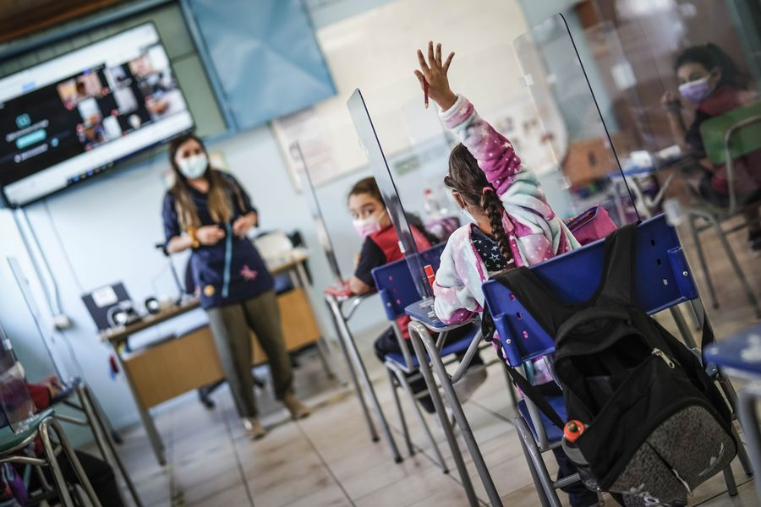Desde mi punto de vista considero que es muy importante las clases presenciales, ya que como se hizo mención, el aprendizaje de los alumnos es menos y no solo afecta a nivel psicológico sino también a nivel neuropsicológico. Las clases virtuales impactan mucho al niño ya que en los primeros años de vida del niño la arquitectura cerebral y las debilidades cognitivas, sociales y emocionales son más sensibles frente a la experiencia y oportunidades de aprendizaje en comparación a otros periodos de la vida.

Los niños y niñas menores de cinco años requieren de interacciones reciprocas y sensibles con los cuidadores incluidos los profesionales de servicio para la primera infancia.

Finalmente, se espera que pronto se regrese a clases presenciales.

.

|  |  |  |
| --- | --- | --- |
| **Criterio** | **Puntos** | **Resultado** |
| **Portada:** El documento incluye portada con los datos: escuela, escudo, nombre del trabajo, nombre de la alumno fecha y lugar | **5** |  |
| **Título**. Debe ser claro, conciso y atractivo para despertar el interés de los lectores. | **5** |  |
| **Noticia**. Es la información objetiva sobre los hechos ocurridos. | | |
| 1. Narra en orden cronológico un acontecimiento o incidente crítico ocurrido en la institución educativa que se distingue porque se encuentra vinculado a la cultura de la comunidad. | **10** |  |
| 1. Describe el contexto sociocultural, económico y político de la comunidad. | **10** |  |
| 1. Describe la secuencia del incidente crítico, los sujetos que participan, los argumentos que se emplean para lograr los acuerdos o formas de resolución. | **10** |  |
| 1. Demuestra sus habilidades de análisis, explicación y/o comprensión para estructurar un documento escrito basado en evidencias empíricas. | **20** |  |
| 1. Emplea información empírica recuperada a través de las entrevistas y/o cuestionarios para narrar el desarrollo de los acontecimientos. | **15** |  |
| 1. Expone por escrito su punto de vista con respecto al desenlace del acontecimiento o incidente crítico empleando argumentos teóricos y empíricos | **15** |  |
| **Comentario**. Son las reflexiones que el cronista va haciendo sobre los hechos que narra. Estas reflexiones suele hacerlas en tercera persona. | **10** |  |
| **Toral** | **100** |  |